Ряполов Иван, ученик 3 класса Черемшанской средней школы
Прогулка в зимнюю природу
Учительница объявила нам, что мы пойдем любоваться зимней природой и поучимся читать следы на снегу.
Мы отошли от школы и через проулок стали продвигаться к лесному колку. Зимой деревья, которые так весело шумят своими кронами летом, стоят совсем голые. Темные, почти черные стволы, темные ветки. Издалека лес кажется неподвижной черной полосой на белом фоне снежного поля и неба. Если подойти ближе, то лес становится прозрачным. Деревья слегка похрустывают своими тонкими ветками на морозе. Жизнь в лесу замирает зимой.
Но это не так. И заячьи следы видны на снегу. Зайцы находят корм на деревьях, когда не могут найти ничего под снегом, глодают кору осинок. И черные вороны скачут по веткам. А на берёзах я увидел много грачиных гнёзд. Елена Александровна сказала, что это грачатник. Сюда весной прилетают грачи и выводят своих птенчиков.
На экскурсии мы увидели много следов на снегу: мышки побежали, зайчики проскакали. А вот следы лисички. Она видно шла за мышками, чтобы позавтракать. А ещё учительница учила нас, как правильно работать со следом животного. Надо положить веточку или палочку рядом со следом, чтобы посмотреть какого размера след. Как много интересного можно увидеть зимой.
Я не пожалел, что сходил на экскурсию.

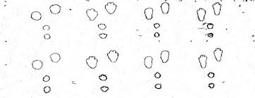
Следы зайца

